MOÇÃO DE APLAUSO Nº 504/2021

A Câmara Municipal de Itapevi, por meio da Vereadora Mariza Martins Borges que subscreve este documento, aprovam Moção de Aplauso a EQUIPE ADMINISTRATIVA da Secretaria de Meio Ambiente e Defesa dos Animais, em reconhecimento ao excelente trabalho desenvolvido no Município.

JUSTIFICATIVA:

A homenagem é realizada devido ao excelente trabalho que a Equipe Administrativa, formada por Paulo Rogiério de Almeida, Ivonildo Andrade da Hora, Silvana Aparecida de Araújo Fermino, Sandra Mendes e Mário Rui Alves de Castro, vem realizando no município de Itapevi.

Destacamos a implantação do Castramóvel, o controle e a organização das castrações dos animais caninos e felinos, as frequentes feiras de adoções realizadas em vários pontos da cidade, o controle do site da prefeitura para a adoção virtual.

A parceria com o canil da Prefeitura Municipal de Itapevi, onde os animais doentes e agressivos que oferecem risco a população são resgatados, tratados dos ferimentos casuais, vermífugados, vacinados, castrados e após esse período de recuperação, ficam a disposição para serem adotados por pessoas que possuam condições de cuidá-los com responsabilidade.

O cuidado com as queimadas nos períodos de seca, onde entre outras ações tivemos a Campanha Municipal de Conscientização ao Combate das Queimadas Urbanas realizado entre os dias 30 de agosto a 03 de setembro.

Quanto ao Licenciamento Ambiental, um constante zelo pelo meio ambiente, onde a preocupação é sempre preservar e buscar conciliação do desenvolvimento econômico com a conservação dos recursos naturais, visando assegurar a sustentabilidade dos ecossistemas nas dimensões física, biótica e sociocultural.
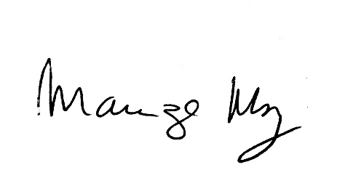
Sala de sessões Bemvindo Moreira Nery, 23 de setembro de 2021.

____________________________
MARIZA MARTINS BORGES
Vereadora – PODEMOS

